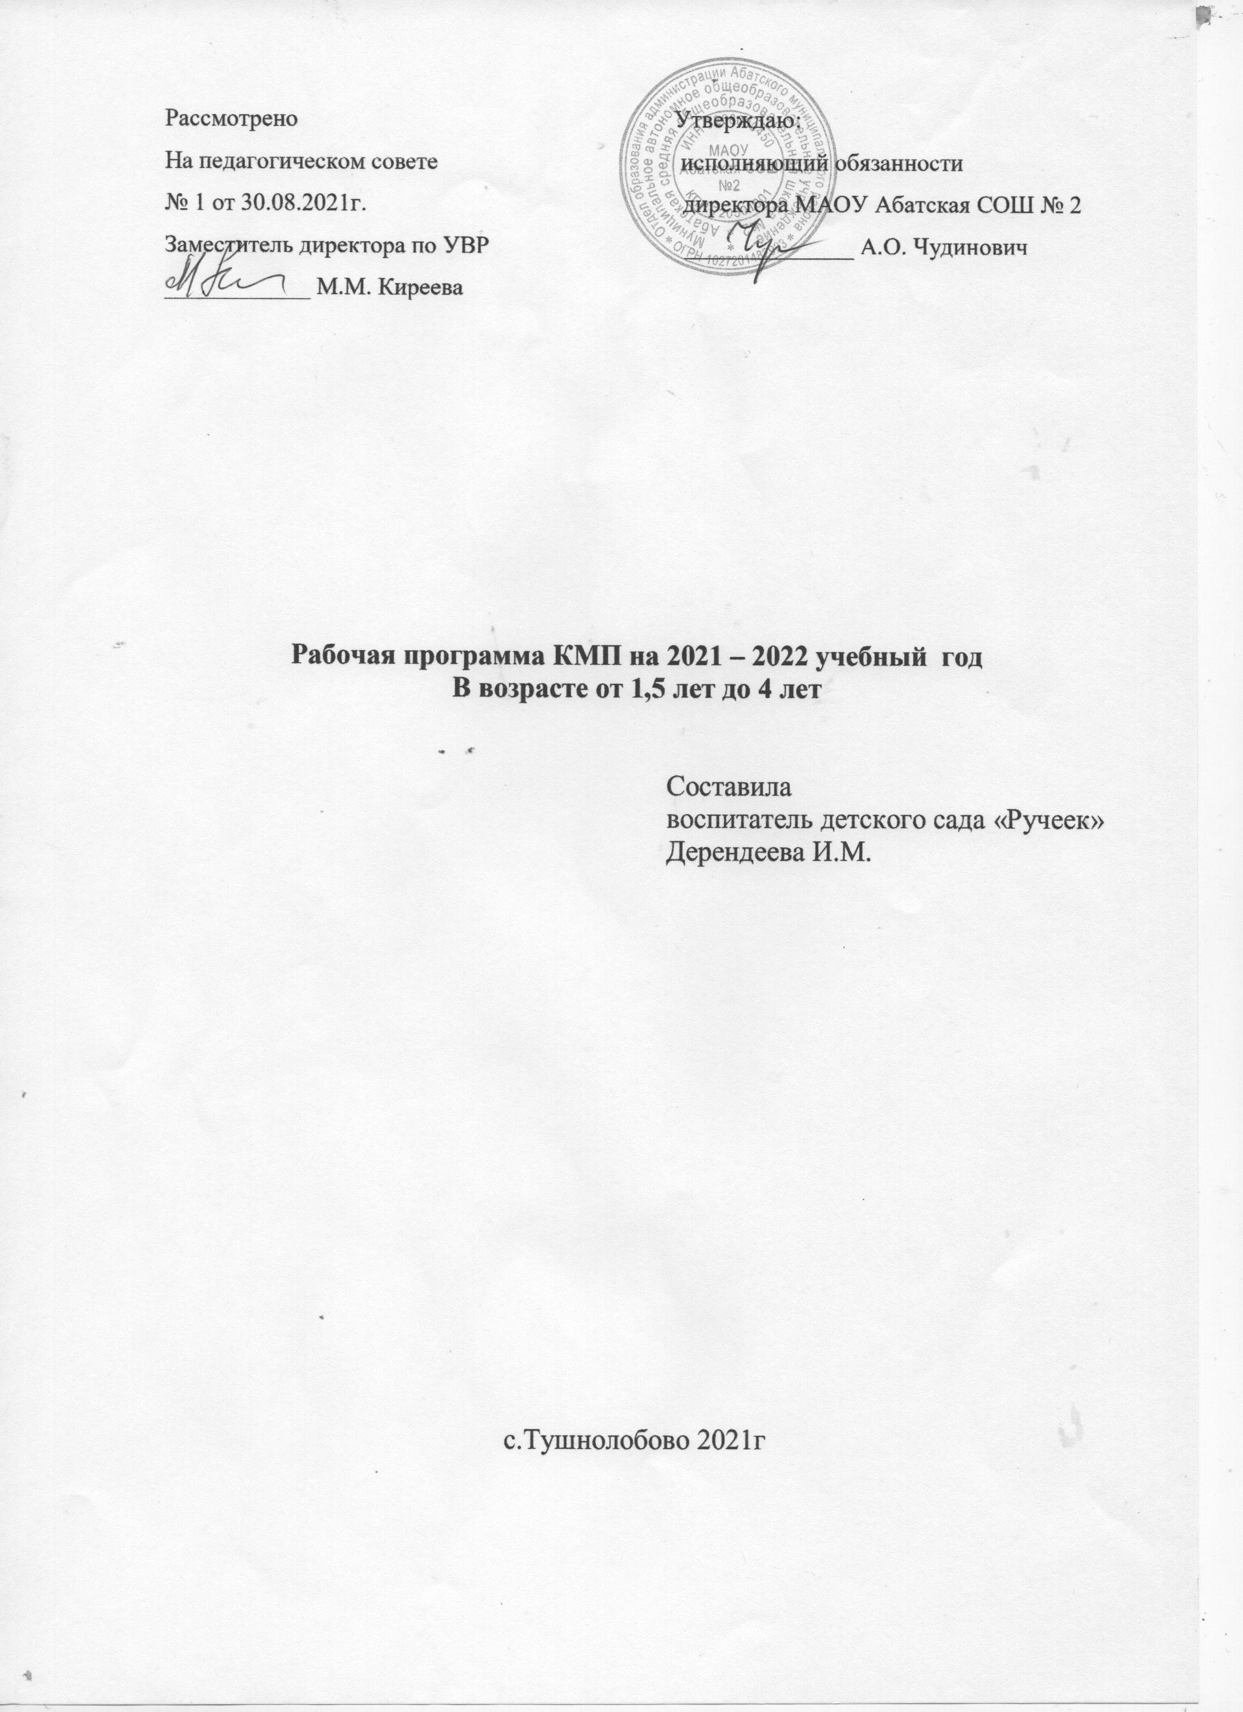

**Пояснительная записка**

Решение задач социализации подрастающего поколения в современных условиях жизни нашего общества диктует необходимость изменения характера деятельности дошкольного учреждения. Различные специалисты ДОУ (заведующая, воспитатели и учителя-логопеды, узкие специалисты) постоянно совершенствуют содержание и формы этой работы, стремясь добиться органичного сочетания воспитательных воздействий на ребенка в дошкольном учреждении и в семье. Всестороннее развитие детской личности требует единства, согласованности всей системы воспитательно-образовательных воздействий взрослых на ребенка. Роль семьи в создании такой согласованности трудно переоценить. Семья как первый институт социализации имеет решающее влияние на развитие основных черт личности ребенка, на формирование у него нравственно-положительного потенциала. Сегодня социальный институт семья оказался в эпицентре многих кризисных процессов общества, и поэтому нуждается в особом внимании со стороны других институтов, призванных формировать новые, адекватные времени, подходы к интеграции с семьей в воспитании детей. Большие сложности в воспитании детей испытывают семьи, в которых дети по различным причинам не посещают дошкольные образовательные учреждения. Это связано, прежде всего, с недостаточной психолого-педагогической компетентностью родителей. Для оказания помощи таким семьям на базе нашего детского образовательного учреждения создан консультативный пункт. Учитывая образовательные запросы родителей, специалисты консультативного пункта (заведующий, воспитатели) ставят приоритетом функций сотрудничества нашего дошкольного учреждения и семьи приобщение родителей к нормативным компонентам дошкольного образования, информирование их о задачах, содержании и методах в воспитания детей в детском саду и семье. Ребенку очень важно помочь почувствовать себя членом детского сообщества, облегчить его вхождение в мир. Дети должны научиться понимать, что проживание в мире сопряжено с выполнением целого ряда правил, с учетом мнения другого, уважением его прав. Все это является важным для дальнейшего полноценного развития ребенка. Даже, если ребёнок посещает дошкольное учреждение, у некоторых родителей возникают сложности в их воспитании. Это во многом связано с недостаточной психолого-педагогической компетентностью родителей. Несмотря на большое количество существующих на сегодняшний день пособий по вопросам развития и воспитания дошкольников, они не могут решить проблемы каждой конкретной семьи, требующей индивидуального подхода. Существует проблема семей, воспитывающих детей с ограниченными возможностями здоровья. У таких детей есть постоянная потребность в общении с другими детьми и педагогами. Более компетентны в этом специалисты дошкольных образовательных учреждений. Они могут осуществлять прямой контакт с родителями, наблюдать развитие ребенка, получать “обратную связь” от родителей.

**Значимость программы для развития системы образования**

Настоящее положение разработано в соответствии с Федеральным законом № 273-ФЗ от 29.12.2012 «Об образовании в Российской Федерации»; п. 2.11.2. Приказом Министерства образования и науки Российской Федерации от 17.10.2013г. №1155 «Об утверждении Федерального государственного образовательного стандарта дошкольного образования»; Примерной основной образовательной программой дошкольного образования (Одобрена решением федерального учебно-методического объединения по общему образованию (протокол от 20 мая 2015г. №2/15). Современное общество предъявляет новые требования к системе образования подрастающего поколения и, в том числе, к первой её ступени – к системе дошкольного образования. Очередная насущная задача – введение вариативных организационных форм дошкольного образования. Целью вариативных форм дошкольного образования является реализация права каждого ребёнка на качественное и доступное образование и предусматривает разный режим пребывания детей, как с нормой развития, так и с ограниченными возможностями здоровья и особыми образовательными потребностями. Программа работы консультативного пункта направлена на решение задач по обеспечению государственных гарантий доступности качественного дошкольного образования.

**Направление деятельности программы**

В рамках функционирования нашего консультативного пункта осуществляются следующие направления деятельности:

- консультативно-правовое;

- педагогическое;

- художественно-эстетическое;

- физкультурно-оздоровительное;

- развивающее.

**Цель программы:**

Обеспечение единства и преемственности семейного и общественного воспитания, оказание педагогической помощи родителям (законным представителям), поддержка всестороннего развития личности детей, посещающих и не посещающих образовательные учреждения.

КМП создается с целью предоставления муниципальной услуги по оказанию консультативной и методической помощи семьям, воспитывающим детей дошкольного возраста на дому, по вопросам воспитания, обучения и развития детей.

**Основные задачи КМП:**

- оказание консультативной помощи родителям (законным представителям), воспитывающим детей дошкольного возраста на дому, по различным вопросам воспитания, обучения и развития ребенка дошкольного возраста;

- психолого-педагогическое просвещение родителей с учетом индивидуальных особенностей. возможностей и потребностей семей;

- своевременное выявление детей раннего и дошкольного возраста с ограниченными возможностями здоровья с целью оказания им коррекционной помощи и психолого-педагогической поддержки их семьям;

- адаптация, социализация и интеграция детей с нарушениями развития (риском нарушения);

- содействие в социализации детей дошкольного возраста, не посещающих дошкольные образовательные учреждения;

- обеспечение равных стартовых возможностей детям 1,5-7 лет, не посещающих дошкольное образовательное учреждение, при поступлении в школу;

- разработка индивидуального маршрута и рекомендаций по оказанию ребенку возможной психолого-педагогической помощи, организации их специального обучения и воспитания в семье.

Специалисты консультативного пункта планируют свою работу на основании сведений, полученных из анкет для родителей и карт индивидуального развития ребенка (диагностика), стараясь подобрать наиболее эффективный метод оказания помощи, рекомендуют необходимую литературу, полезные упражнения, игры и игрушки для ребенка.

Учитель-логопед помогает определить уровень познавательно-речевого развития ребенка, показывает, как можно помочь ребенку избавиться от речевых недостатков, учит родителя и ребенка интересным речевым играм и упражнениям.

Старший воспитатель подскажет родителям различные приемы, игры, упражнения для познавательного и физического развития ребенка, проконсультирует по вопросам воспитания, обучения и развития детей.

Кроме этого специалистами ведется работа:

-по созданию банка педагогических знаний специалистами и педагогами детского сада;

-по подбору диагностических методик участниками проекта для работы с родителями;

-по обучению различным развивающим коррекционным технологиям в процессе проведения семинаров-практикумов.

На данном этапе происходит разработка и накопление научно-методического материала, его применение на практике, апробация новых технологий и внедрение практического опыта, который представлен различными формами взаимодействия с родителями:

- разработка памяток, буклетов, рекомендаций для родителей;

- проведение семинаров-практикумов, тренингов специалистами;

- проведение совместных с родителями праздников и досугов, участие в выставках, фотовыставках, конкурсах;

- формирование библиотеки для семейного самообразования;

Родители получают помощь в индивидуальном подборе игр, занятий, видов деятельности, в наибольшей степени способствующих развитию ребенка, знакомятся с дидактическими играми, развивающими внимание, память, воображение, мелкую моторик.

В консультативном пункте ведётся работа и с детьми: игровое взаимодействие, тематические беседы, коррекцонно - развивающая работа, творческие лаборатории, мониторинг, психолого-педагогическое сопровождение детей с различными отклонениями, совместные праздники и выставки творческих работ.

На заключительном этапе реализации предполагается мониторинг изучения психологической безопасности образовательной среды, скрининг-диагностика готовности детей к обучению в школе, мониторинг изучения уровня удовлетворённости качеством деятельности ДОУ, определение проблемы в системах «Родитель-Ребёнок», «Родитель-Взрослый» в ДОУ.

Планируется: разработка рекомендаций для всех участников образовательного процесса ДОУ по коррекции взаимоотношений.

Функциональные обязанности специалиста консультативного пункта

 Цель деятельности специалиста консультативного пункта: оказание адресной педагогической помощи семьям, воспитывающим детей раннего и предшкольного возраста на дому, а также посещающим образовательные организации и нуждающиеся в помощи специалистов.

Задачи деятельности специалиста консультативного пункта:

Обеспечение индивидуального психолого - педагогического сопровождения семей;

Обогащение воспитательно-образовательного потенциала семей;

Своевременное выявление детей, имеющих отклонения в физическом и психическом развитии;

Функции деятельности консультативного пункта:

аналитическая

консультативная

диагностическая

информационная

методическая

координационно - организационная

Формы организации деятельности консультативного пункта:

Диагностика и составление индивидуальных программ развития детей;

Информирование об услугах ДОУ;

Индивидуальные и групповые (очные) консультации;

Дистанционное консультирование;

Совместные с родителями тренинги, дискуссии;

Диагностические занятия с ребёнком в присутствии родителей;

Совместные занятия с родителями и с детьми;

Совместные семейные досуги;

Использование ключевых ситуаций по созданию условий для игровой деятельности и воспитанию детей в семье.

 Критерии оценки эффективности результатов деятельности работы консультативного пункта:

Статистика количества семей, обратившихся за помощью к специалистам консультативного пункта ДОУ.

Обобщённый методический материал по работе с семьями.

Оценка деятельности ДОУ родителями и социумом.

Необходимые ресурсы для реализации программы

Штат сотрудников: старший воспитатель, воспитатели.

Все штатные работники имеют профессиональное образование в области дошкольного воспитания, регулярно повышают квалификацию.

В ходе реализации программы предполагается участие в краткосрочных тематических курсах, семинарах по освоению новых педтехнологий, расширение спектра услуг консультативного пункта.

Современную жизнь трудно представить без информационно-коммуникативных технологий. В связи с тем, что появилась возможность общения, обмена информацией посредством интернет возникла и актуальная проблема использования ИКТ в системе работы консультационного пункта.

**Ожидаемый результат:**

1. Безболезненная адаптация детей раннего возраста к условиям детского сада.

2. Успешная социализация дошкольников, посещающих и не посещающих детский сад.

3. Тесное сотрудничество между родителями и ДОУ.

4. Взаимодействие с другими образовательными организациями в реализации индивидуальных образовательных маршрутов детей с ОВЗ.

5. Повысится престиж ДОУ как компетентной образовательной организации.

КПМ работает в ежедневном режиме в соответствии с графиком, утвержденным приказом руководителя ДОУ, продолжительностью консультации не менее 25 минут. Также осуществляется выход специалистов КМП в семью не менее 2-х раз в месяц с целью оказания консультативной и методической помощи.

|  |  |  |
| --- | --- | --- |
| Дата | НОД | Консультация с родителями |
| сентябрь | Проведение диагностики будущих первоклассников. Выявление у воспитанников проблем в навыках и умениях.  1.Художественно-эстетическое развитие (аппликация). Тема: «Ваза с фруктами».Цель – учить вырезать круглые и овальные формы из квадратов и прямоугольников, плавно срезая углы; сочетать элементы композиции по цвету, размеру и форме, дополняя их характерными деталями.  2.Речевое развитие. Развитие речи. Тема: Рассказывание по картине «Школа».  Цель – учить составлять небольшой сюжетный рассказ по картине; рассказывать о событиях, предшествовавших изображенным на картине, придумывать концовку. | Рассмотреть с ребенком натуральные фрукты: яблоко, грушу, персик, сливу, виноград, абрикос, апельсин, мандарин, лимон. Объяснить, что это все можно назвать одним словом "фрукты". По возможности показать и рассказать, где растут фрукты (в саду, на дереве).  Рассмотреть с ребенком натуральные ягоды и объяснить,что все это можно назвать одним словом «ягоды».По возможности показать и рассказать ребенку,как и где растут ягоды (в саду, в лесу, на дереве, на кусте, на земле, гроздьями, по одной).  Обратить внимание на характерные признаки фруктов и ягод: вкус, цвет, форма, запах.  Рассказать, что можно приготовить из фруктов, из ягод.  Посетить с ребенком рынок и посмотреть, какие фрукты и ягоды там продают. |
| октябрь | 1. Художественное творчество (лепка).  Тема: Знакомство со скульптурой.  Цель – развивать умение создавать изображение по скульптуре.  2.Речевое развитие. Развитие речи. Тема: Моя любимая сказка.  Цель – учить детей выразительно пересказывать сказки. | Рассказать о том, какое сейчас время года. Обратить внимание ребенка на осенние изменения погоды (стало холоднее, дует ветер, идет дождь). Сравнить погоду летом и осенью.  Обратить внимание на сезонные изменения в жизни растений: завяли цветы, пожухла трава, некоторые деревья стоят уже без листьев, под ногами лежит ковер разноцветных опавших листьев. Перечислить как можно больше признаков осени.  Разобрать значение слова  листопад. От каких двух слов образовано?  Во время прогулки обратить внимание на то, как одеты люди осенью.  Уточнить знание названий осенних месяцев и их признаков. |
| ноябрь | 1.Речевое развитие. Развитие речи. Тема: Пересказ рассказа Н.Калининой«Разве так играют?».  Цель – учить детей выразительно пересказывать текст, активизировать в речи детей глаголы, учить подбирать глаголы к существительным по смыслу.  2.Художественно- эстетическое развитие (рисование). Тема: «Книжка-малышка».  Цель – развивать у детей внимание, наблюдательность, эстетическое восприятие | Вместе с ребенком понаблюдать на улице за движением различного транспорта.  Спросить у ребенка, какие виды транспорта он знает, какой транспорт относится к наземному, воздушному, водному, железнодорожному.  Спросить, на какие две группы можно разделить наземный транспорт (легковой и грузовой), почему они так называются;  Вспомнить, люди каких профессий работают на различных видах транспорта;  Провести с ребенком беседу о правилах уличного движения, показать во время прогулки светофор, обратив внимание на его свет и уточнив, когда можно переходить улицу, когда – нет. |
| декабрь | 1.Речевое развитие. Развитие речи. Тема: Пересказ рассказа Н.Калининой«Про снежный колобок».  Цель – учить детей передавать литературный текст связно, последовательно, выразительно, без помощи вопросов.  2.Художественно-эстетическое развитие (лепка). Тема: «Снеговичок».  Цель – учить детей анализировать простейшие схемы , создавать на основе прочитанной информации выразительный динамический образ и передавать в лепке. | Спросите у ребенка, какое время года сейчас, в какие игры дети любит играть зимой, что нужно для зимних игр.  Совместно с ребенком вспомните, какой зимний спортивный инвентарь ему знаком и какие загадки о нем он знает.  Вспомните и назовите зимние виды спорта.  В качестве экскурсии сходите с ребенком на зимний стадион, где обратите его внимание на то, какими видами спорта занимаются дети. |
| январь | 1.Развитие речи. Тема: Игра «Живые слова».  Цель – дать детям представление о последовательности слов в речи; ввести термин «предложение»; учить детей составлять и распространять предложения, правильно читать его; упражнять в «чтении» предложения после перестанови одного слова; закреплять умение называть слова в предложении последовательно и вразбивку.  2.Художественное творчество (рисование). Тема: «Роспись петушка».  Цель – передавать своеобразие цветового колорита (сочетание белого и синего), расписывать готовую форму, используя прием кистевой росписи. | Уточнить у ребенка, каких зимующих птиц он знает - вспомнить их названия, где они живут, чем питаются, почему называются зимующими.   Рассмотреть птиц на картинках и показать, где у них клюв, крылья, лапки, хвост. Чем покрыто тело птиц?   Рассмотреть зимующих птиц во время прогулки, назвать характерные признаки каждой птицы (величину, оперенье, хвост, клюв)   Провести беседу о бережном отношении к птицам, о необходимости их подкармливать зимой. Изготовить совместно с ребенком кормушку и подвесить её на улице. Во время прогулки понаблюдать, какие птицы прилетают на кормушку. |
| февраль | 1.Развитие речи. Тема: Рассказывание на заданную тему «Как заяц ждал гостей».  Цель – учить детей составлять рассказ на тему, предложенную воспитателем.  2.Художественное творчество (лепка). Тема: «Белочка».  Цель – вызвать интерес к обитателем леса, лепить фигурку из целого куска и частей, передавать выразительность образа (белочка прыгает с ветки на ветку). | Побеседовать с ребенком о том, какое сейчас время года, при этом следует напомнить, какие изменения произошли в природе, что происходит с животными и растениями зимой, как звери в лесу переносят холод и голод, как ведут себя птицы зимой.  Вспомнить названия зимующих птиц, зверей наших лесов, обратить внимание ребенка на характерные признаки зимы, что удобнее сделать во время прогулки в парке.  Закрепить названия зимних месяцев и их последовательность.  Вместе с ребенком объяснить значение пословиц:  - Декабрь год кончает, а зиму начинает.  - Январь – году начало, зиме середина.  - В феврале зима с весной встречаются. |
| март | 1.Развитие речи. Тема: Придумывание сказки на тему «Приключения зайца».  Цель – учить детей составлять рассказ на тему сказки. 2.Художественное творчество (рисование). Тема: «Салфетка для мамы».  Цель – развивать у детей эстетическое восприятие, учить располагать узор в квадрате, находить его композиционное решение (в центре, по углам, по краям), использовать в рисовании мотивы узоров дымковской росписи. | Побеседовать с ребенком о празднике 8-е Марта, спросить, что это за праздник, кого поздравляют в этот день (В Международный женский день принято поздравлять всех женщин – маму, бабушку, сестренку, подружек, тетю, воспитателей, соседку и т.д.)  Научить ребенка словам поздравления, которые он должен будет сказать в этот день маме, бабушке, сестре и т.д.  Прочитать и обсудить стихотворение С. Маршака «А что у вас?» (постараться запомнить названия женских профессий). |
| апрель | 1.Развитие речи. Беседа «Я здоровье берегу – космонавтом быть хочу».  Цель: Способствовать формированию основ здорового образа жизни.  2.Художественное творчество (аппликация). Тема: «Овощи и фрукты – полезные продукты».  Цель – учить выстригать по контуру и аккуратно клеить на лист бумаги. | Объяснить ребенку, почему празднуют День космонавти­ки, что это за праздник.  Рассмотреть картинки и иллюстрации в книгах с изображением космоса, космонавтов и космической техники  Рассказать ребенку о первом космонавте — Ю. Гагарине.  Объяснить ребенку значение слов: взлет, посадка, старт, приземление, скафандр, шлем. |
| май | 1.Развитие речи. Тема: Придумывание рассказа «Фантастическая страна».  Цель – развивать у детей творческое воображение.  2.Художестенное творчество (рисование). Тема: «Тили-мили-трямдия».  Цель – учить использовать выразительно-изобразительные средства для воплощения образов | Вспомнить и назвать насекомых (пчела, шмель, муравей, стрекоза, муха, комар, бабочка, жук). Назвать части тела насекомых (голова, усики, грудь, брюшко, лапки, крылышки).  Во время прогулки в парке понаблюдать за насекомыми (внешний вид, особенности поведения).  Ответить на вопросы:  - Сколько лапок у насекомых?   Паук – это насекомое?  - Какую пользу приносят насекомые?  - Зачем нужны вредные насекомые (муха, комар)?  - Где живут насекомые, у кого из них есть домики? (пчелы – в улье, муравьи – в муравейнике, жуки – на деревьях, стрекозы – у водоемов) |